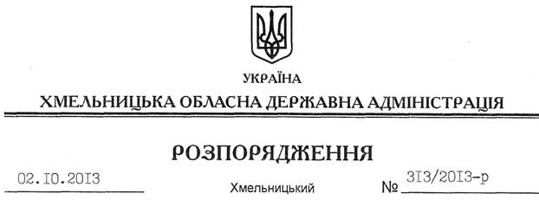

Про надання дозволу на розробку технічної документації із землеустрою щодо встановлення (відновлення) меж земельної ділянки в натурі (на місцевості) ПАТ “КОНЦЕРН ГАЛНАФТОГАЗ”

На підставі статей 6, 21, 39 Закону України “Про місцеві державні адміністрації”, статей 17, 93, 122, 123, 124, 134 Земельного кодексу України, статті 55 Закону України “Про землеустрій”, розглянувши клопотання ПАТ “КОНЦЕРН ГАЛНАФТОГАЗ” від 19 серпня 2013 року № 904/13-02 та подані матеріали:
1. Надати дозвіл публічному акціонерному товариству “КОНЦЕРН ГАЛНАФТОГАЗ” на розроблення технічної документації із землеустрою щодо встановлення (відновлення) меж земельної ділянки в натурі (на місцевості), кадастровий номер 6825089600:03:010:0166, за рахунок земель державної власності (землі промисловості, транспорту, зв’язку, енергетики, оборони та іншого призначення), що знаходиться за межами населених пунктів на території Шаровечківської сільської ради Хмельницького району.
2. ПАТ “КОНЦЕРН ГАЛНАФТОГАЗ” при розробленні технічної документації із землеустрою щодо встановлення (відновлення) меж земельної ділянки в натурі (на місцевості) забезпечити дотримання вимог чинного законодавства.
3. Контроль за виконанням цього розпорядження покласти на заступника голови облдержадміністрації В.Галищука.

Голова адміністрації В.Ядуха

